|  |
| --- |
|  |
| МИНОБРНАУКИ РОССИИ |
| Федеральное государственное бюджетное образовательное учреждение высшего образования **«МИРЭА – Российский технологический университет»**  **РТУ МИРЭА** |

*Институт искусственного интеллекта*

*Кафедра высшей математики*

**Отчёт по лабораторной работе № 3**

**Вариант 15**

**по дисциплине «Численные методы»**

|  |  |
| --- | --- |
| *Выполнил студент группы КМБО-07- 22*  *Проверил* | *Невский В.Е.*  *Алексеев А.А* |
|  |  |

*Москва 2024*

Оглавление

Задание 3

Решение 4

Вычисление интеграла 4

График зависимости десятичного логарифма модуля абсолютной ошибки 5

# Задание

Приближённо вычислить определённый интеграл

$$\int_{a}^{b}{f\left(x\right)dx}$$

для шагов $h=0.1,0.05,0.025,0.01$. Интервал интегрирования [a, b] и метод интегрирования указаны ниже. По данным задания и результатам вычислений:

(1) построить график подынтегральной функции на интервале интегрирования;

(2) найти соответствующее значение $I(0)$, экстраполируя по Ромбергу, и вывести таблицу полученных значений и точного значения интеграла;

(3) построить график зависимости десятичного логарифма модуля абсолютной ошибки $lg⁡|ε\left(h\right)|$ между точным значением I и приближённым $I(h)$

$$ε\left(h\right)=|I-I\left(h\right)|$$

от шага интегрирования h.

$$f\left(x\right)=\cos\left(πx\right), xϵ\left[0.1, 1.1\right], метод парабол.$$

# Решение

Импортируем необходимые библиотеки и реализуем функции, которые понадобятся при решении:

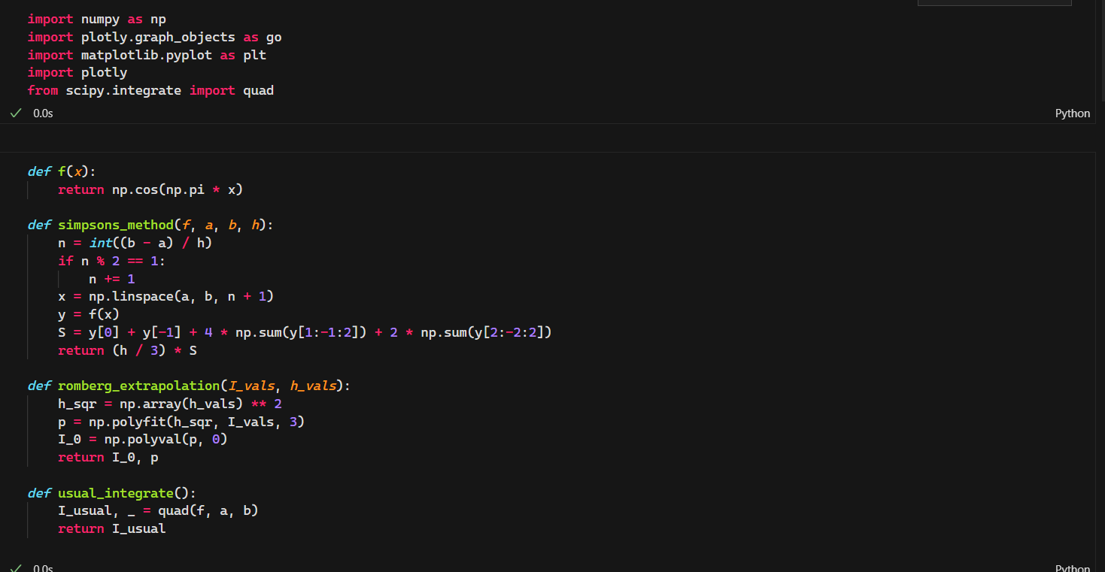

*Рисунок 1.* Программная реализация вспомогательных функций.

## Вычисление интеграла

Вычислим интеграл методом Симпсона и экстраполируем методом Ромберга.

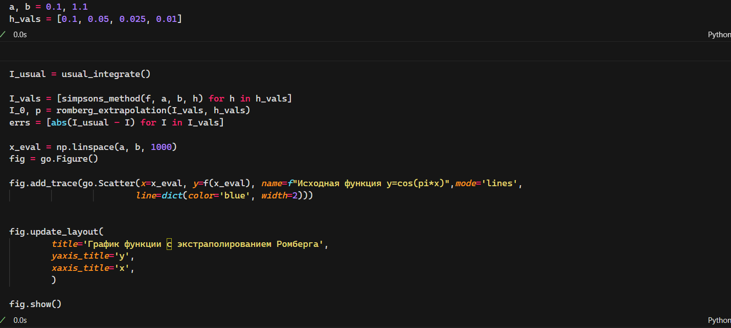

*Рисунок 2.* Программная реализация вычисления интеграла методом Симпсона и отображения графика.

Итоговый график:

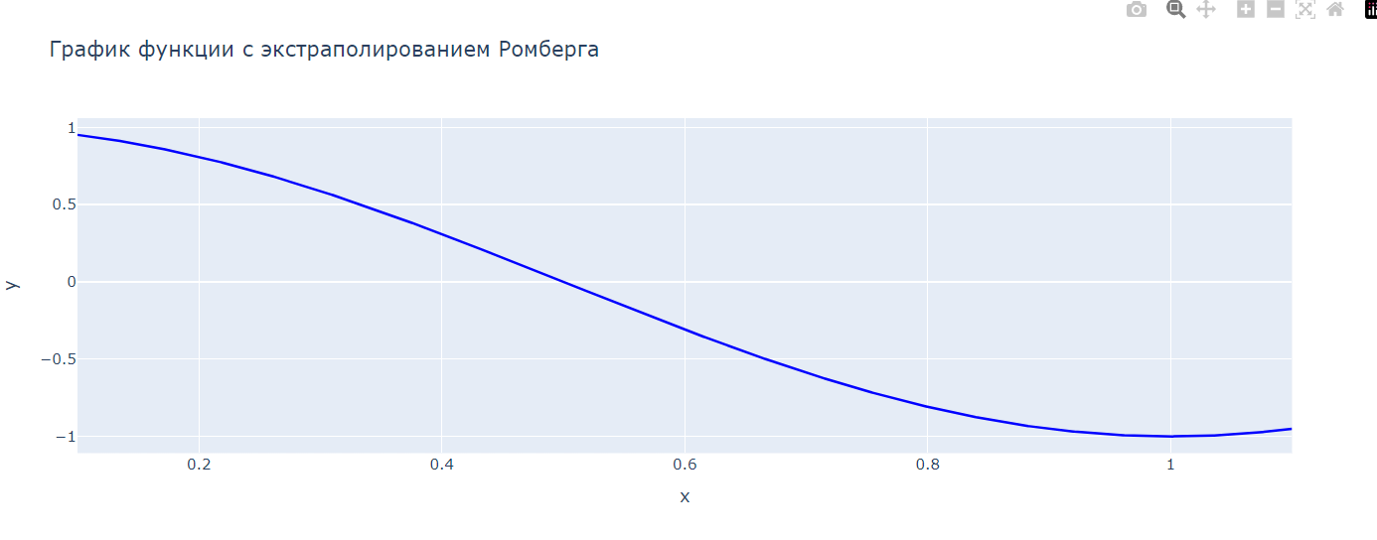

*Рисунок 3.* Итоговый график функции.

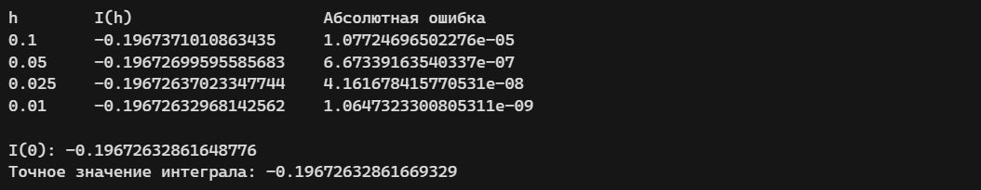

*Рисунок 4.* Таблица полученных значений и точного значения интеграла.

## График зависимости десятичного логарифма модуля абсолютной ошибки

Напишем код для построения графика:

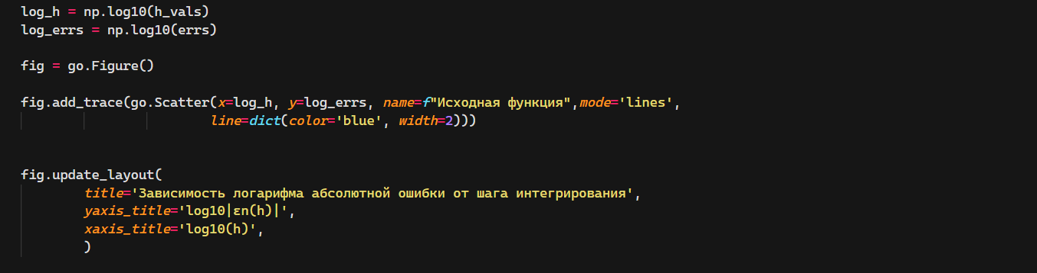

*Рисунок 5.* Программная реализация построения графика зависимости десятичного логарифма модуля абсолютной ошибки.

Итоговый график:

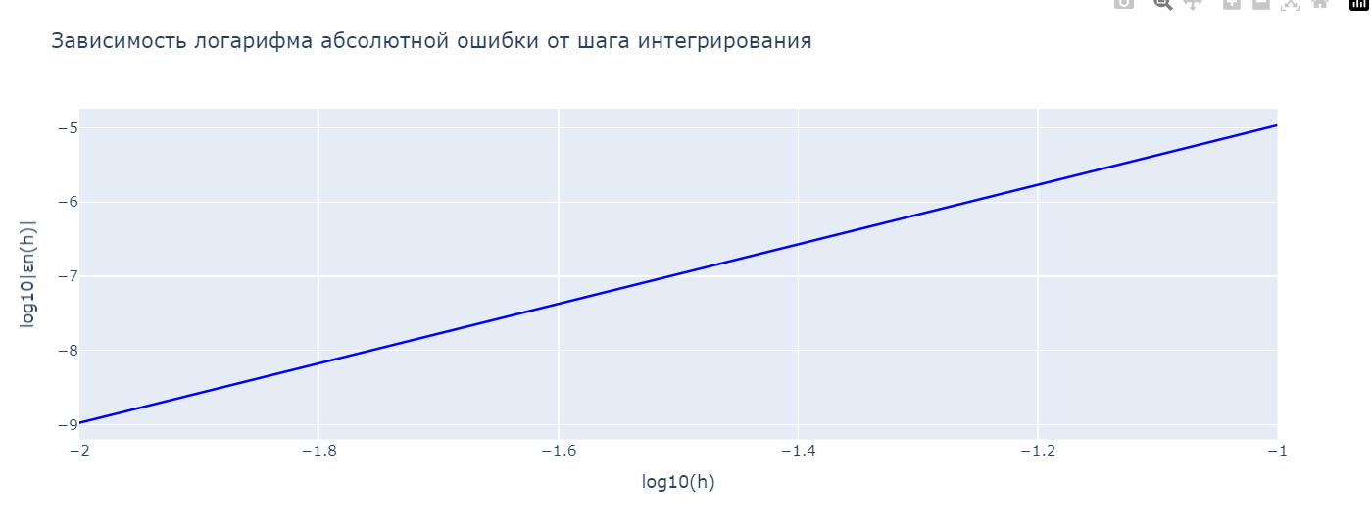

*Рисунок 6.* График зависимости десятичного логарифма модуля абсолютной ошибки $lg⁡|ε\left(h\right)|$.